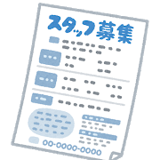
無料掲載キャンペーンの
情報提供
２０１９年（平成３１年）１月８日
「ネット求人広告」の契約は慎重に！

市内の事業者から，「無料掲載キャンペーンがあると電話勧誘されてネット求人広告を申し込んだが，突然高額な請求が来た」という相談が福山市役所に寄せられています。
１２月に５件の相談がありました。

①勧誘方法
突然の電話による勧誘があります。
②勧誘の内容
・インターネットの求人広告を利用しませんか。
・今なら２０日間の無料掲載キャンペーンを実施中
・無料期間が終わったら自動更新となりますが，事前に案内をします。
・申し込みはＦＡＸで書類を送るので，記入後返信してください。
③契約書の内容
・掲載期間や料金の詳細と２０日間の無料掲載が終了する４日前までに解約の申出がない場合は自動更新となります。

相談内容のほとんどは，更新の案内が来るものと安心しているうちに２０日間が経過して自動更新となり，高額な請求が来たというものです。
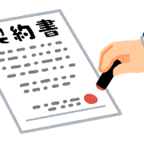
事業者が広告の掲載会社に更新前の案内について確認したところ，「郵便又はＦＡＸで送ったが，返信がなかった」とのことで，複数の求人広告の申込みをした事業者は４５万円の請求を受けているという相談もあります。
【事例】 １５０，０００円×３職種＝４５０，０００円の請求
！
◎法律相談に関する基本的な見解
通常，申込（契約）書面に自動更新のことや料金が明記されていれば，その条件に従うことになります。
◎事業者間取引は，クーリング・オフなどの消費者保護の規定はありません。
契約をする際は，あらかじめ契約内容・条件をしっかり確認してから契約しましょう。
※ご相談いただいた場合，法律相談や企業の相談窓口をご案内しています。

（０８４）９２８－１０５０
福山市市民相談課（広聴担当）

